CARDÁPIO – AGOSTO/2014
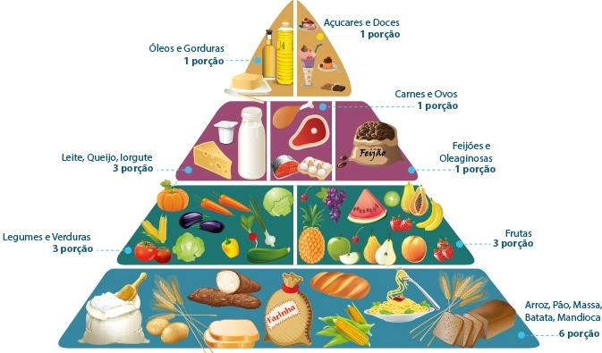

Esta pirâmide mostra os alimentos que devem ser usados para manter a saúde das pessoas. Os alimentos que devem ser consumidos em maior quantidade estão na base da pirâmide. Os que devem ser ingeridos em menor quantidade estão no topo.
Texto: Gramática Reflexiva – Willian Roberto Cereja – 8° Ano

1ª, 3ª e 5ª SEMANA
 | Segunda-feira | Terça-feira | Quarta-feira | Quinta-feira | Sexta-feira
Regulador | Fruta | Fruta | Fruta | Gelatina de Maça | Fruta
Construtor | Bolo de Coco | Bisnaguinha | Cachorro-quente | Pão Francês com Margarina | Bisnaguinha
Energético |  | Requeijão |  |  | Mussarela
Bebida | Suco de Caju | Suco de Goiaba | Suco de Maracujá | Leite com Chocolate | Suco de Abacaxi
2ª e 4ª SEMANA
 | Segunda-feira | Terça-feira | Quarta-feira | Quinta-feira | Sexta-feira
Regulador | Fruta | Fruta | Fruta | Fruta | Fruta
Construtor | Pão Francês | Bolacha Água e Sal | Bisnaguinha | Bolo de Laranja | Pão Francês
Energético | Presunto | Rosquinha | Requeijão |  | Molho Bolonhesa
Bebida | Suco de Acerola | Suco de Caju | Leite com Chocolate | Suco de Goiaba | Suco de Maracujá
Obs: - Serão servidos todos os dias, como segunda opção, pão com margarina.
- Poderão existir alterações decorrentes do pedido de compra ou pela falta de entrega do fornecedor.

CARDÁPIO – AGOSTO/2014


Esta pirâmide mostra os alimentos que devem ser usados para manter a saúde das pessoas. Os alimentos que devem ser consumidos em maior quantidade estão na base da pirâmide. Os que devem ser ingeridos em menor quantidade estão no topo.
Texto: Gramática Reflexiva – Willian Roberto Cereja – 8° Ano

1ª, 3ª e 5ª SEMANA
 | Segunda-feira | Terça-feira | Quarta-feira | Quinta-feira | Sexta-feira
Regulador | Fruta | Fruta | Fruta | Gelatina de Maça | Fruta
Construtor | Bolo de Coco | Bisnaguinha | Cachorro-quente | Pão Francês com Margarina | Bisnaguinha
Energético |  | Requeijão |  |  | Mussarela
Bebida | Suco de Caju | Suco de Goiaba | Suco de Maracujá | Leite com Chocolate | Suco de Abacaxi
2ª e 4ª SEMANA
 | Segunda-feira | Terça-feira | Quarta-feira | Quinta-feira | Sexta-feira
Regulador | Fruta | Fruta | Fruta | Fruta | Fruta
Construtor | Pão Francês | Bolacha Água e Sal | Bisnaguinha | Bolo de Laranja | Pão Francês
Energético | Presunto | Rosquinha | Requeijão |  | Molho Bolonhesa
Bebida | Suco de Acerola | Suco de Caju | Leite com Chocolate | Suco de Goiaba | Suco de Maracujá
Obs: - Serão servidos todos os dias, como segunda opção, pão com margarina.
- Poderão existir alterações decorrentes do pedido de compra ou pela falta de entrega do fornecedor.

